Schule kann Spaß machen
Kleine Forscher ganz groß: ein schulübergreifendes Projekt an der Höheren Lehranstalt für Umwelt und Wirtschaft im Yspertal
Yspertal, Pöggstall - Am Donnerstag, 23. Mai 2013 besuchten die ersten Klassen der Volksschule Pöggstall die Höherer Lehranstalt für Umwelt und Wirtschaft des Zisterzienserstiftes Zwettl mit Sitz im Yspertal, eine höhere Schule, die für spannende und zukunftsorientierte Projekte bekannt ist.
Eine Reise in die Welt der Naturwissenschaften
Ein Ziel dieses Projekts war es, die kleinen Forscher der VS Pöggstall auf eine Reise in die Welt der Naturwissenschaften mitzunehmen. Die Schüler der 2AUW der HLUW Yspertal waren an diesem Tag die Reiseleiter, was bedeutet, dass sie für vier Stunden in die Rolle der Lehrer schlüpften. Ein weiteres Ziel dieses Projekts war es, den „Lehrern“ einen neuen Zugang zu Inhalten aus den Fachgebieten Chemie und Biologie zu ermöglichen, denn sie waren für die kindgerechte Aufbereitung und Vermittlung des Stoffes verantwortlich. Die kleinen Forscher aus Pöggstall waren mit Begeisterung bei der Sache, sie experimentierten und mikroskopierten und am Ende blickten alle auf einen Vormittag voll lustvollem Lernen und Lehren zurück: so viel Spaß kann Schule machen!
Ausbildungsplätze noch frei – Anmeldung
Informationen über die Ausbildungsmöglichkeiten an der berufsbildenden höheren Schule in Yspertal erhalten Sie unter der Telefonnummer 07415 7249-10 oder unter www.hlaysper.ac.at. Schulanmeldungen werden jederzeit angenommen und es gibt noch Ausbildungsplätze für das nächste Schuljahr. Besonders auch für Mädchen ist diese umweltanalytische Ausbildung attraktiv.
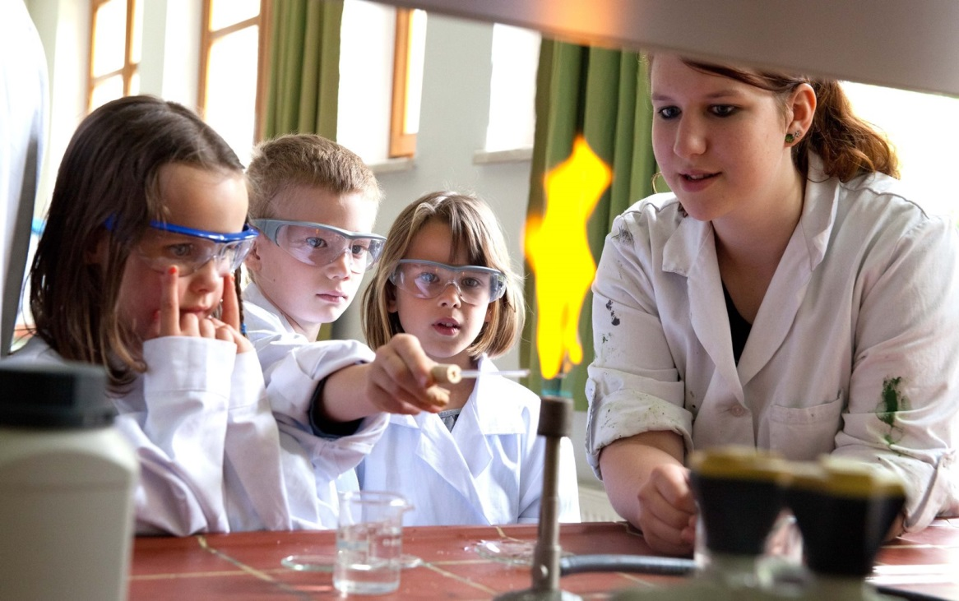
Kleine Forscher ganz groß! Eva Schmittner aus der 2. Klasse der berufsbildenden Höheren Lehranstalt für Umwelt und Wirtschaft in Yspertal mit drei interessierten Forschern der Volksschule aus Pöggstall.
Foto: HLUW Yspertal

